Проект по патриотическому воспитанию в средней группе
«Мой дом, моя улица, моё село»

Авторы проекта: воспитатели: Пфейфер О.М., Лобко Н.В.
Место проведения: МБДОУ «Бархатовский детский сад», группа «Капитошки».
Продолжительность проекта: 17.01.2022 -21.01.2022 г.г.
Вид, тип проекта: краткосрочный, групповой, познавательный - творческий.
Участники проекта: дети средней группы, воспитатели, родители воспитанников.
Актуальность проблемы: Малая Родина… У каждого она своя, но это то родное место которое определяет многое, если не сказать все! В дошкольном возрасте важно прививать чувство любви и привязанности к природным и культурным ценностям родного края, так как именно на этой основе воспитывается патриотизм.
Начинать работу по патриотическому воспитанию нужно с создания для детей теплой уютной атмосферы. Ведь с воспитания чувства привязанности к родному селу, родной семье начинается формирование того фундамента, на котором будет вырастать более сложное образование – чувство любви к своему Отечеству.
Проект направлен на решение вопросов патриотического воспитания детей в соответствии с базовыми образовательными программами, на расширение знаний детей о селе, что в селе много улиц, каждая имеет свое название; на улице много домов, у каждого дома свой номер; познакомить детей с названием улицы, на которой расположен детский сад.
Содержание проекта расширено за счет включения задач педагогического просвещения родителей, вовлечение родителей в образовательный процесс.
Цель проекта:
Расширение представлений детей о родном селе, его улицах, достопримечательностях; систематизация знаний детей о семье, профессиях родителей посредствам создания предметно – развивающей среды в группе и пополнения центра краеведения.
Задачи проекта:
- расширять представления детей о родном селе, его достопримечательностях, улицах, на которых проживают семьи воспитанников;
- систематизировать знания дошкольников о семье, профессиях родителей;
- расширять и пополнять словарный запас через участие в ситуативных разговорах и словесно – речевых играх;
- активизировать познавательную деятельность через игровые ситуации и дидактические игры;
- развивать разговорную речь;
- побуждать детей к суждениям и речевому общению;
- вовлечь родителей в активное участие по реализации проекта, пополнение патриотического центра альбомами «Герб семьи», «История моей семьи», «Профессии моих родителей», «Вот эта улица, вот этот дом…»;
- развивать творческие способности детей и их родителей;
- воспитывать любовь и уважительное отношение к «малой родине», к семье и труду.
Ожидаемый результат:
- у детей повысится познавательный интерес к родному селу, его улицам и достопримечательностям;
- знания дошкольников о семье, профессиях родителей станут более глубокими;
- разговорная речь детей станет ярче, выразительнее, обогатиться словарный запас, возрастет речевая активность в повседневной жизни;
- у детей активизируется познавательный интерес;
- центр по патриотическому воспитанию пополнился альбомами «Герб семьи», «История моей семьи», «Профессии моих родителей», «Вот эта улица, вот этот дом…»;
- создание позитивного и эмоционального настроя от совместного творчества родителей и детей.
Пути реализации проекта:
- ситуативный разговор, речевые ситуации по теме;
- наблюдение;
- рассматривание картинок и иллюстраций;
- продуктивная деятельность детей;
- рассказы детей о своей семье, улице и доме.
Результат проекта:
1. Оформление альбомов «Вот эта улица, вот этот дом…», «Профессии моих родителей», «История моей семьи», «Герб нашей семьи»
2. Изготовление игры – ходилки «По улицам нашего села»
Подготовительный этап
Предварительная работа:

- формулирование проблемы, цели и задач проекта;
- подборка методической , художественной литературы, иллюстрированного материала, видеоматериала.
- составление перспективного плана мероприятий;
- оформление информационных стендов для родителей «Патриотическое воспитание дошкольников», «Мой дом, моя улица, моё село»;
- создание развивающей предметно-пространственной среды;
-ознакомление родителей с темой проекта:

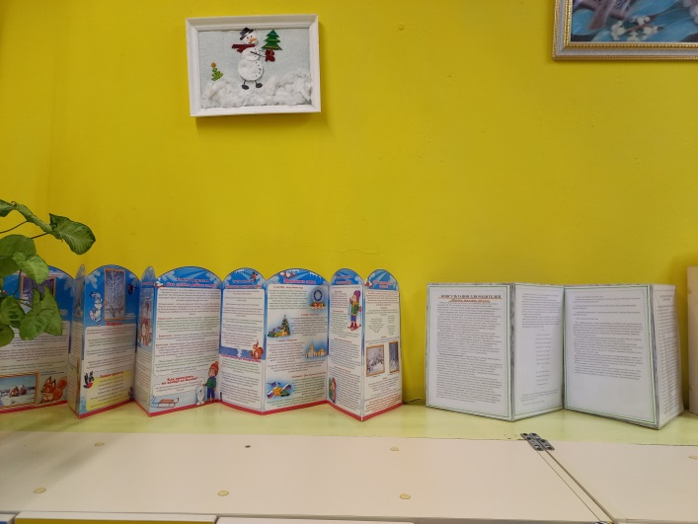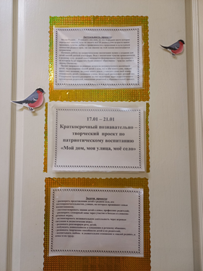

Для планирования деятельности по теме проекта использовали метод «Паутинка проекта» (виды деятельности по всем образовательным областям)

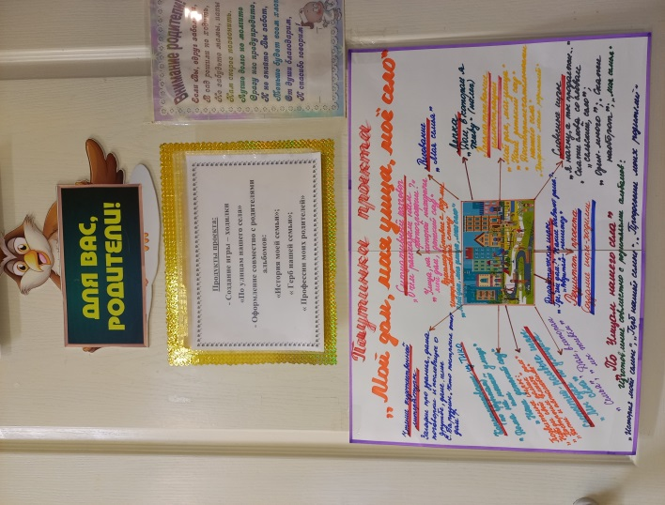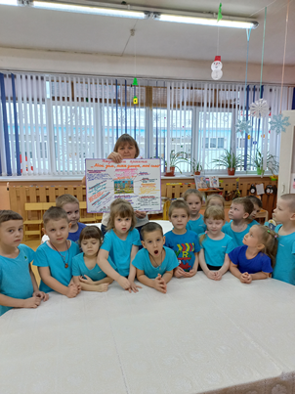

Основной этап:
Виды детской деятельности:
Дидактические игры: «Собери из частей целое», «Силуэты», «Где, чей дом?», «Какие бывают дома»; «Дострой дом», «Все профессии важны»
Сюжетно – ролевые игры: «Семья», «Дом, в котором мы живём», «Мы едем по улицам села», «Водитель - пешеход».
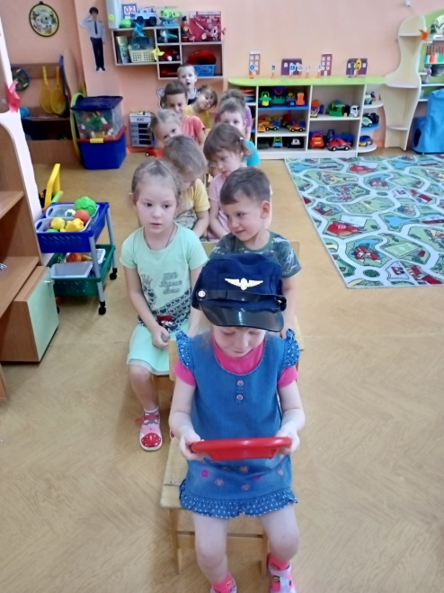
Словесные игры: «Я начну, а ты продолжи» (безопасное поведение на улицах села), «Скажи со словом «сельский», «село», «Скажи наоборот», «Один – много», «Моя семья», «Кому, что нужно?» (профессии)
Рассматривание иллюстраций: «О чём рассказали фотографии?»; рассматривание фотографий, слайдов с изображением улиц села, «Мой дом, моя улица», «Дома на нашей улице», «Улица, на которой находится наш детский сад», «Профессии моих родителей»
Наблюдение «Дома вокруг».

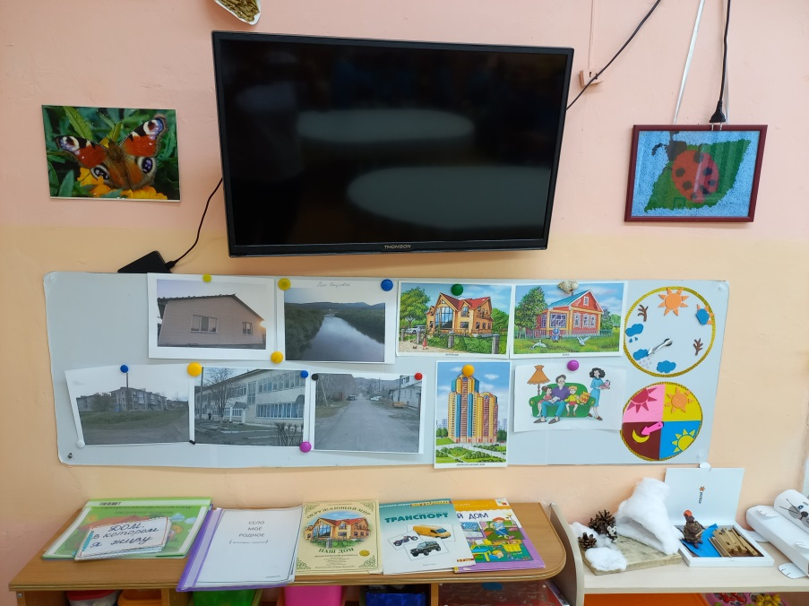

Конструирование: «Наш детский сад», «Дома на нашей улице».
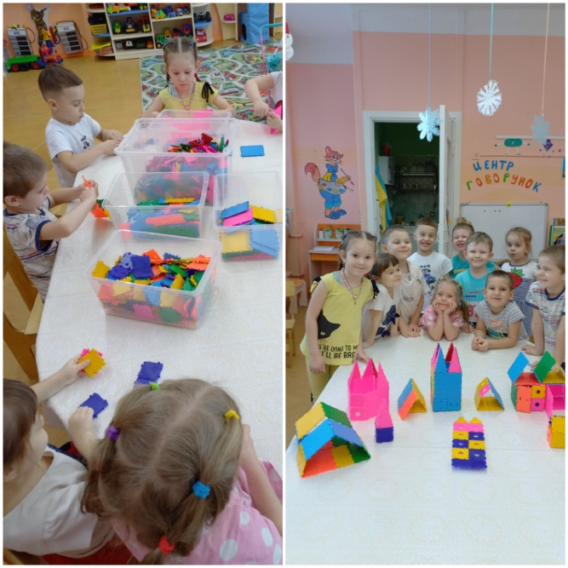

Рисование: «Моя семья».
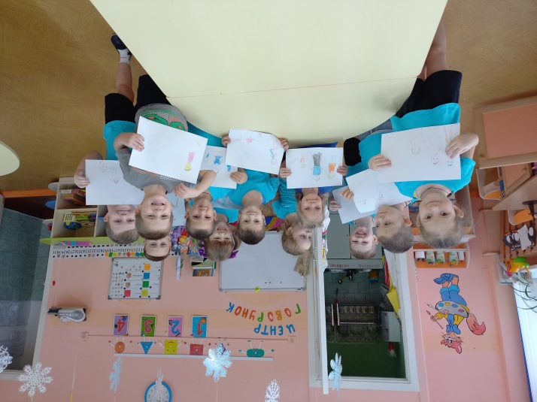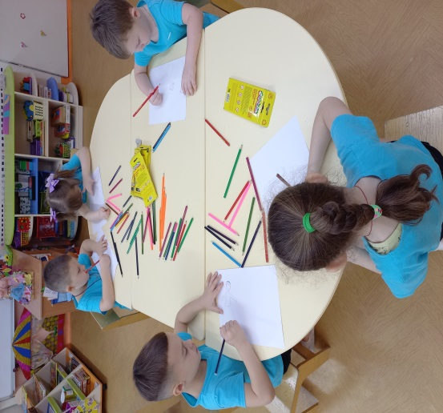
Лепка «Мой дом»

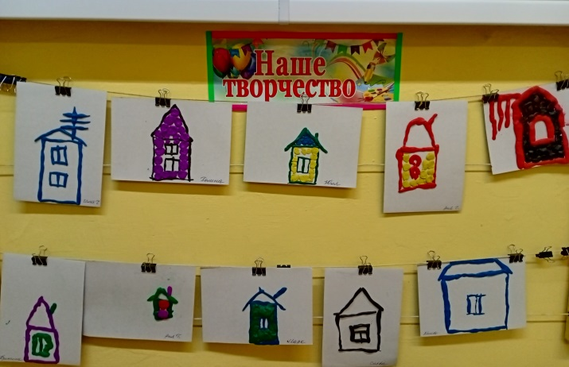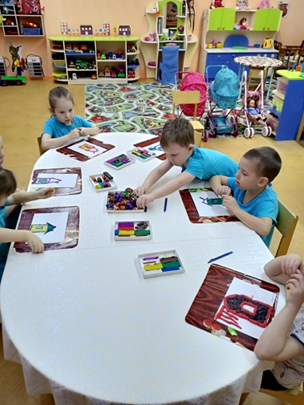
Чтение художественной литературы: загадки про разные здания, дома; пословицы и поговорки о дружбе, доме; С. Баруздин «Кто построил этот дом»; стихи о селе, о семье, о различных профессиях.
Взаимодействие с родителями:
- консультация на тему «Патриотическое воспитание дошкольников»; «Мой дом, моя улица, моё село»;
- рекомендации родителям: провести беседу с детьми о родном селе, уточнить название улицы, на которой находится дом; помочь детям запомнить домашний адрес, посетить достопримечательности с. Бархатово;
Результаты реализации проекта:
- в группе организована содержательная предметно – развивающая среда по теме проекта;
- активное участие родителей в оформлении альбомов «Вот эта улица, вот этот дом…», «Профессии моих родителей», «История моей семьи», «Герб нашей семьи»
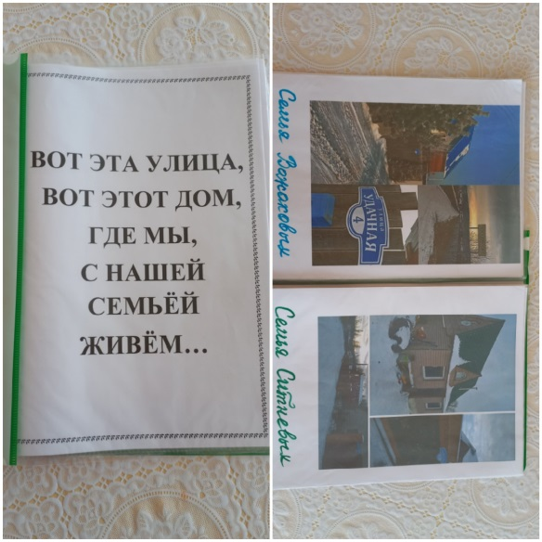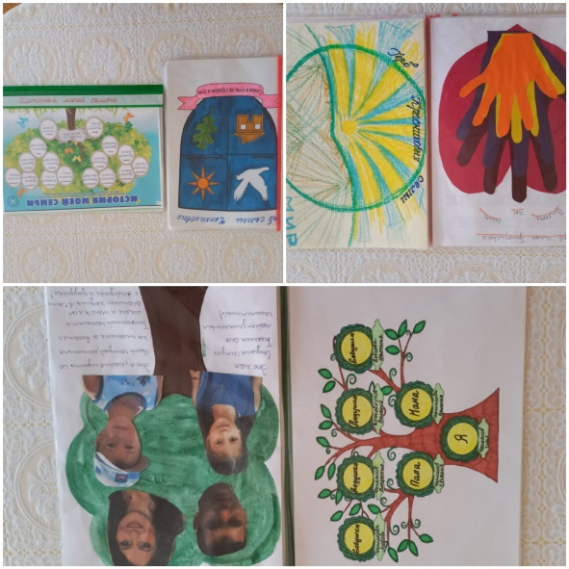

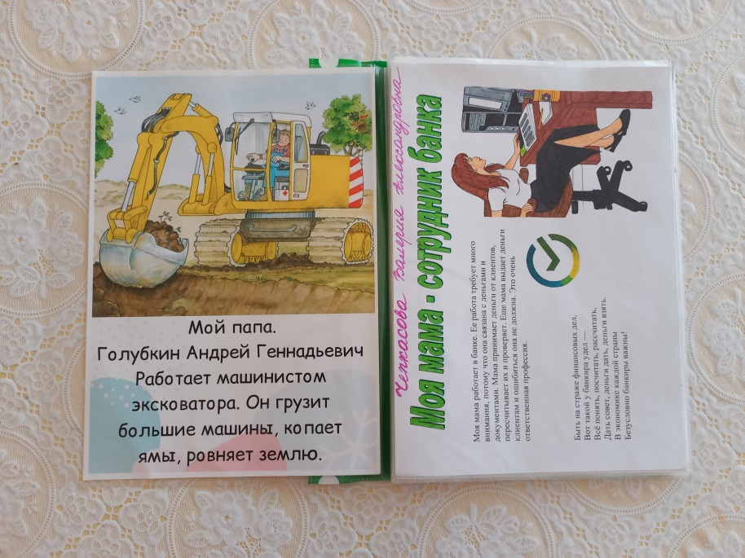

- изготовление игры – ходилки «По улицам нашего села»

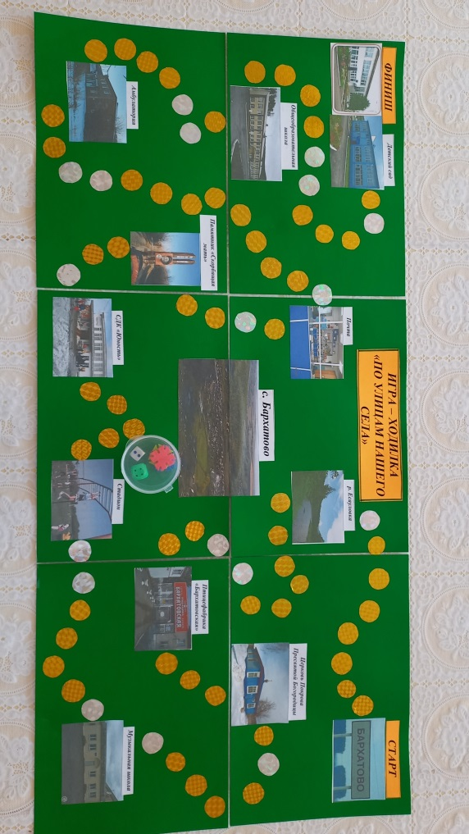

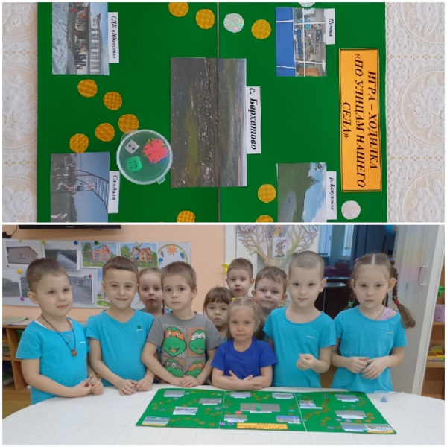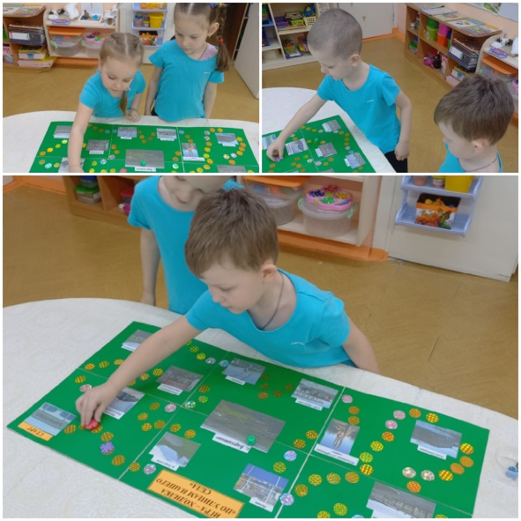
- пополнение центра патриотического воспитания и краеведения;
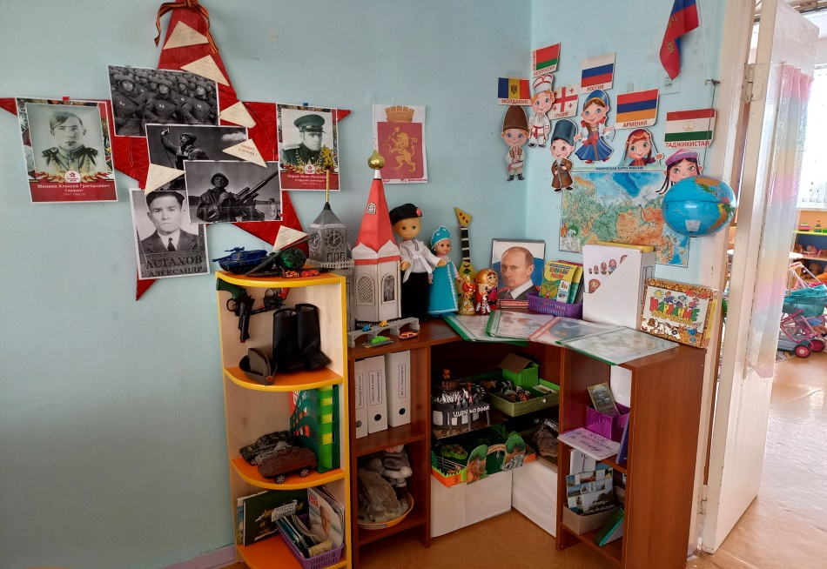

Муниципальное бюджетное дошкольное образовательное учреждение
«Бархатовский детский сад общеразвивающего вида с приоритетным осуществлением деятельности по физическому развитию детей»

Проект

по патриотическому воспитанию в средней группе

«Мой дом, моя улица, моё село»

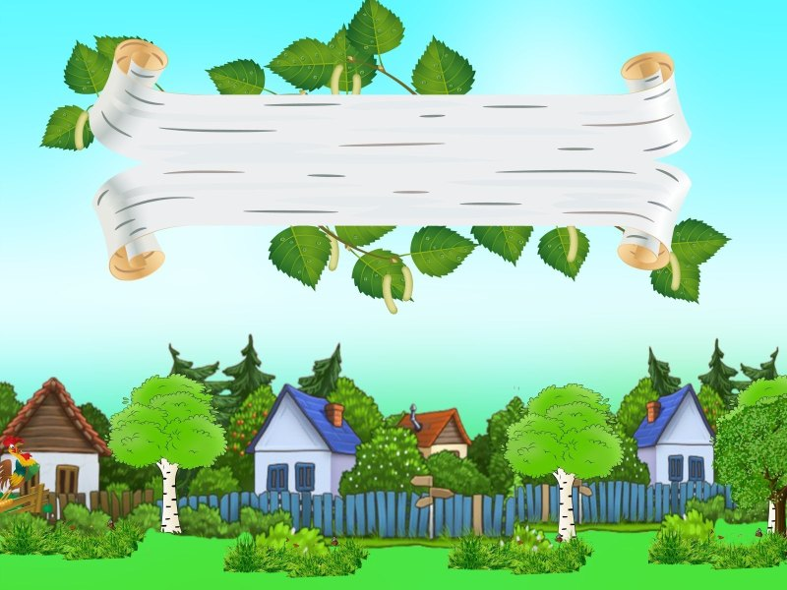

Воспитатели:
Лобко Н.В.
Пфейфер О.М.

2022 год

